附件1：

天津市各团区委学社衔接咨询电话

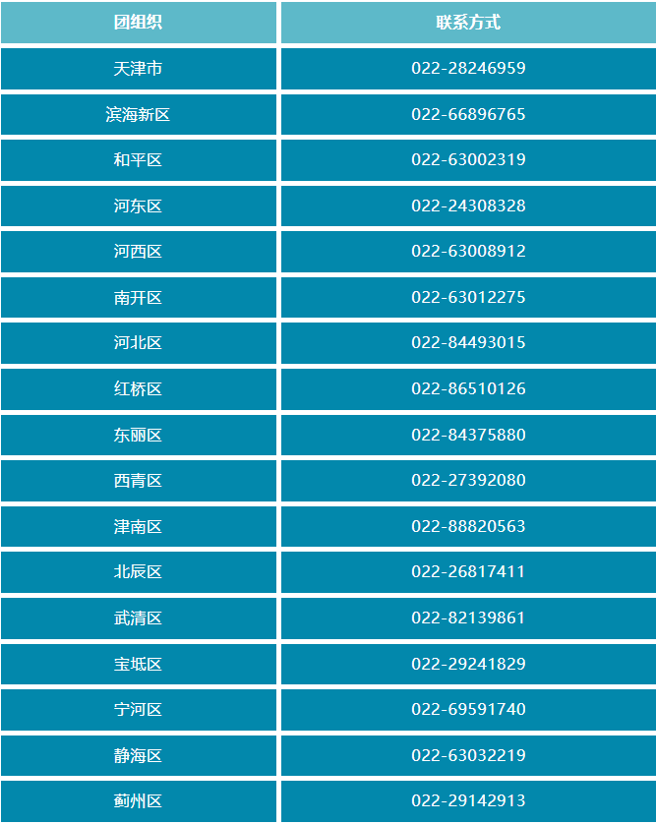

附件2

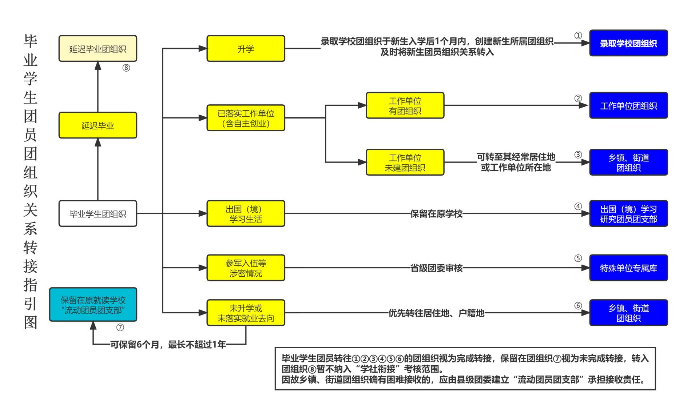

附件3

流动团员管理服务告知书（参考模板）

流动团员同志：

为更好加强流动团员管理服务，根据团章和有关规定，现将有关事宜告知如下：

1. 流动团员应严格执行团章规定，认真履行团章第一章第二条规定的团员义务。
2. 流动团员应配合所在团组织完成线上组织关系转接、线下报到，主动加入所在团组织网上流动团员社群，自觉接受团组织的教育管理，积极参加组织生活。
3. 流动团员工作单位或居住地相对固定的，应将组织关系及时转出。
4. 流动团员应至少每6个月与所在团组织联系1次，手机号码等联系方式发生变更，应及时告知所在团组织。与团组织失去联系1年以上的团员停止团籍，停止团籍2年后无法联系的，按照自行脱团予以除名。
5. 没有正当理由，不按规定交纳团费、不过团的组织生活，或连续6个月不做团组织分配的工作，按照自行脱团予以除名。

6.请务必珍惜团员身份，被停止团籍、除名的，将对本人今后的工作学习生活带来无法弥补的影响。

团组织联系人： 联系电话：

【回执信息栏】

团员身份证号码： 本人手机号码：

团员签名：

年 月 日

注：因工作等原因线下报到确有困难的，团员签名后可向团组织报送电子版。